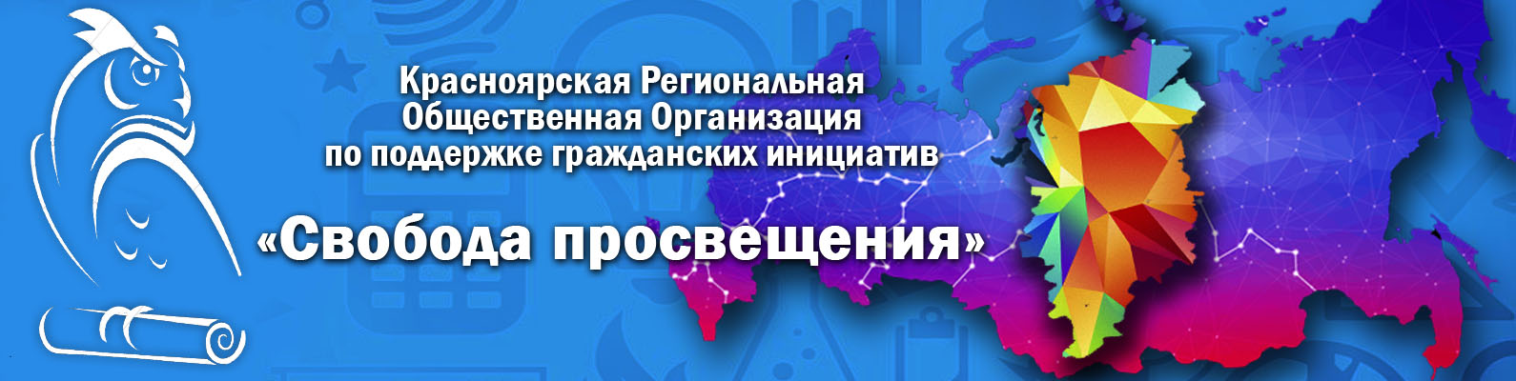
ПОЛОЖЕНИЕ

о проведении открытого творческого онлайн - конкурса

«Новый год! Зажигай!»

Условия участия: бесплатно, дистанционно.
Тематика конкурса: Новый год.
Цели и задачи конкурса:
- привлечение внимания к празднику – Новый год и развитие интереса к изучению истории возникновения и традициям праздника;
- создание предпраздничного новогоднего настроения, развитие фантазии и желания заниматься творчеством;
- пропаганда активного деятельного досуга;
- создание условий для самореализации и занятий художественным творчеством;
- использование возможностей современных технологий и новых знаний в процессе создания конкурсной работы;
- воспитание художественно-эстетического вкуса;
- выявление и поддержка талантливых участников;
- предоставление участникам возможности соревноваться в масштабе, выходящем за рамки города и района в форме дистанционного конкурса.
Время проведения:
Прием работ: с 8 ноября 2021 г. по 20 декабря 2021 г.
Оглашение результатов: 30 декабря 2021 г.
Участники:
- воспитанники дошкольных учреждений любого типа;
- учащихся образовательных учреждений любого типа;
- учащиеся учреждений дополнительного образования детей;
- дети, не посещающие образовательные учреждения.
Возрастные категории:
- I группа: 5-7 лет;
- II группа: 8-10 лет;
- III группа: 11-14 лет;
- IV группа: 15-18 лет.
География: на конкурс принимаются работы авторов, проживающих на территории Красноярского края.
Организатор конкурса: Красноярская региональная общественная организация по поддержке гражданских инициатив «Свобода просвещения», Центр помощи «5Раса», Киностудия «Truth&madness»
Номинации конкурса.
Конкурс проводится по следующим номинациям:
- Новогодняя история (Художественное чтение);
- Подарок к Новому году (Декоративно-прикладное творчество);
- Новогодняя сказка (Рисунок).

Требования к конкурсной работе:

Рисунок
- Рисунок от руки может быть выполнен на любом материале формата А4-А3, в любом жанре, в любой технике рисования (гуашь, масло, акварель, карандаши, мел и др.). Работа должна соответствовать теме конкурса.
- Рисунок должен быть выполнен участником самостоятельно, без помощи родителей или педагогов;
- Формат файла: jpg, jpeg, png, gif;
- Размер файла до 10 мб.

Декоративно-прикладное творчество
- Работа может быть выполнена из любого материала (ткань, бисер, природные материалы и т. д.) и исполнена в любой технике.
- Работа должна быть выполнена конкурсантом самостоятельно либо с незначительной помощью родителей или педагогов;
- Формат файла: jpg, jpeg, png, gif;
- Размер файла до 10 мб.

Художественное чтение
- Участникам предлагается выразительно прочитать стихотворения, отрывки из поэтических произведений, произведения собственного сочинения.
- Выступление должно быть представлено одним произведением.
- Время выступления чтеца – до 3 минут.
- Видеоролики должны быть оформлены информационной заставкой с именем автора;
- Формат файла: avi, mov, mp4;
- Размер файла до 100 мб.

К участию в Конкурсе не принимаются работы:
- Ранее опубликованные в сети Интернет и печатных изданиях.
- Разукрашенная картинка-раскраска.
- В случае несоответствия конкурсной работы требованиям, присланная заявка не рассматривается.
- Работа рекламного характера, оскорбляющие достоинство и чувства других людей, не укладывающиеся в тематику конкурса.

Работа жюри конкурса.
Состав жюри Конкурса определяется Организатором.
Оценка Конкурсных работ осуществляется членами жюри по следующим критериям:
- новизна, оригинальность сюжета, соответствие теме номинации;
- качество и сложность технического исполнения;
- композиция;
- качество художественного исполнения;
- артистичность, выразительность и эмоциональность выступления;
- умение вызвать эмоциональный отклик у аудитории;
Результаты Конкурса пересмотру не подлежат.
Возможно продление сроков работы жюри из-за большого количества работ.

Условия приёма работ (обязательные!!!)
- Исполнители или их представители должны быть участниками группы в социальной сети Вконтакте по ссылке: https://vk.com/svobodanko
- Конкурсант или представитель должен заполнить заявку на представление конкурсной работы и прикрепить файл с работой и согласие (Приложение №1).
Ссылка для регистрации работы: http://svobodanko.ru/zayavka01/

К участию в Конкурсе допускаются только индивидуальные работы.
Каждый участник может предоставить только одну работу в каждой номинации.
Ответственность за соблюдение авторских прав работы, участвующей в
конкурсе, несет участник, приславший данную работу.

Награждение
Участники и победители Конкурса награждаются грамотами и сертификатами.
Наградные документы рассылаются по электронной почте, указанной в заявке.

Результаты конкурса будут опубликованы по адресу:
- https://vk.com/svobodanko
- http://svobodanko.ru/

ВНИМАНИЕ!

Внимательно проверяйте все данные в заявке,
исправления ошибочных данных не предусмотрены!!!

ПРИЛОЖЕНИЕ 1

Согласие родителей (законных представителей) ребенка – участника

открытого творческого онлайн - конкурса

«Новый год! Зажигай!»

Я, _____________________________________________________________,
Ф.И.О. родителя, законного представителя (полностью)

являющийся (являющаяся) ________________________________________________,
yказать степень родства (матерью, отцом, опекуном или др.)

_____________________________________________________________________,
Ф.И.О. ребенка – автора работы (полностью)

обучающегося _______________________________________________________________,
(yказать класс, наименование организации)

ознакомлен(а) с Положением конкурса (далее – Конкурс),
– полностью согласен(на) с критериями оценки и условиями участия в Конкурсе и не возражаю против участия моего сына (дочери или др.) в Конкурсе;
- согласен(на) на передачу и обработку персональных данных моего сына (дочери или др.) (Ф.И.О. ребенка, возраст, наименование общеобразовательной организации) в соответствии с Федеральным законом от 27.07.2006 № 152-ФЗ «О персональных данных».

Я даю согласие на использование фото и видеоматериалов несовершеннолетнего исключительно в следующих целях:
- размещения в социальной сети Вконтакте в группе конкурса
- размещения на сайте Красноярской региональной общественной организации по поддержке гражданских инициатив «Свобода просвещения»
Данное согласие действует до достижения целей обработки фото и видеоматериалов или в течение срока хранения информации.

«___»____________2021г. Подпись__________________

